桃園市立青埔國中108學年度第一學期補考題庫試卷
領域  （科目） | 社會領域 | 範圍 | 第五冊(全) |  |  | 得分
班級 | 九年 班 | 姓名 |  | 座號 |  | 得分

單一選擇題:
- ( )家境清寒的小迪由國中畢業後，便投入就業市場，而他必須具備什麼條件才算就業人口？ (Ａ)熟悉電腦操作 (Ｂ)具英語會話能力 (Ｃ)須有大學畢業證書 (Ｄ)具備工作意願、工作能力並受僱用。
答案：(Ｄ)
- ( )北美洲的移民來自許多地區，形成當地的多元族群特色。請問：掌控北美洲經濟活動的主要族群為下列何者？ (Ａ)歐洲白人後裔 (Ｂ)非洲黑人後裔 (Ｃ)印第安人後裔 (Ｄ)亞洲華人後裔。
答案：(Ａ)
解析：北美洲的社會中以歐洲裔白人為主要族群。
- ( )某國因位處大西洋的火山地震帶，暖氣跟電力都可以仰賴地底下不斷冒出的天然地熱，此外，當地冰河的消融也使得原本就發達的水力發電更加充足，是一個幾乎可以不依賴石油的國家。上述所指的國家最可能是下列何者？〔100.第一次基測〕 (Ａ)日本 (Ｂ)冰島 (Ｃ)芬蘭 (Ｄ)紐西蘭。
答案：(Ｂ)
解析：冰島位於大西洋中洋脊，為一個冰雪覆蓋的火山島嶼，有「冰火島」之稱，擁有豐富的地熱及水力資源。
- ( )勞工薪資為勞工辛苦所得，而其高低則影響企業廠商的生產成本。根據附圖中的對話，政府的作為符合下列何種說明？
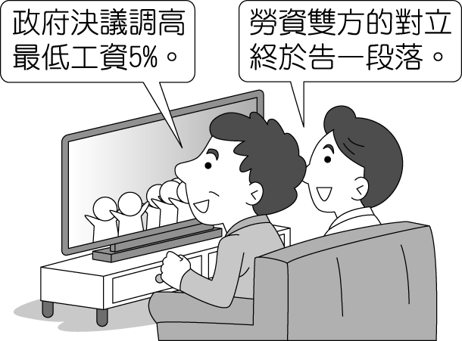
(Ａ)為了圖利廠商而以公權力干預 (Ｂ)放手讓市場機能主導 (Ｃ)為了公平與穩定經濟，以公權力干預價格 (Ｄ)建議勞資雙方自行做出對自己最有利的選擇。
答案：(Ｃ)
解析：為了公平正義與穩定經濟的目的，我國政府規定最低工資，而不是由市場機能決定。
- ( )歐洲境內出現全年低溫的寒帶氣候，主要分布於下列哪一個地區？ (Ａ)高山地區 (Ｂ)高緯地區 (Ｃ)沿海地區 (Ｄ)東歐內陸。
答案：(Ｂ)
解析：高緯地區太陽照射熱量較少，因此呈現全年低溫現象。
- ( )阿峰擺攤賣水蜜桃，廣告看板上標明「一斤 200 元」，結果乏人問津。據此判斷，均衡價格可能是多少元？ (Ａ) 180 元 (Ｂ) 200 元 (Ｃ) 210 元 (Ｄ) 220 元。
答案：(Ａ)
解析：乏人問津代表價格太高導致供過於求，所以均衡價格應低於 200 元。
- ( )西亞的游牧民族，隨著季節變化而南北移動，一年四季在各個不同的地區從事牧業活動。請問：影響其遷移的最主要因素為下列何者？ (Ａ)地形 (Ｂ)水源 (Ｃ)氣溫 (Ｄ)政策。
答案：(Ｂ)
- ( )西北航道是指從大西洋經北極海，再進入太平洋的航道，以往受冰封影響，航運有限；但依 2007 年的觀測，海冰融化程度加大，航運之利已有改善。請問：若該航道將來進入大規模商業運輸的階段，最不利下列哪個國家的經濟發展？ (Ａ)丹麥 (Ｂ)日本 (Ｃ)加拿大 (Ｄ)巴拿馬。
答案：(Ｄ)
解析：巴拿馬主要依賴聯絡太平洋及大西洋之間交通的巴拿馬運河，因此當西北航道大規模使用時，其重要性將大為降低，對巴拿馬的經濟將造成衝擊。
- ( )臺灣在早期主要發展勞力密集產業；而現在，由於資金的累積，且土地、工資等成本提高，所以主要發展下列哪些產業？(甲)技術密集(乙)能源密集(丙)資本密集(丁)勞力密集 (Ａ)甲乙 (Ｂ)甲丙 (Ｃ)乙丁 (Ｄ)甲丁。
答案：(Ｂ)
- ( )世界名著《孤雛淚》是 19 世紀英國作家狄更斯以倫敦為背景，描述一些流離失所、生活無助的近代都市兒童生活困苦的情形。請問：此著作是以哪一時代為背景？ (Ａ)科學革命 (Ｂ)工業革命 (Ｃ)文藝復興 (Ｄ)啟蒙運動。
答案：(Ｂ)
- ( )王大頭的姑姑住在北美洲，她說那裡的氣候受到西風及暖流的影響，終年溫暖有雨。請問：該地區的氣候類型最可能為何？ (Ａ)溫帶地中海型氣候 (Ｂ)夏雨型暖溫帶氣候 (Ｃ)溫帶大陸性氣候 (Ｄ)溫帶海洋性氣候。
答案：(Ｄ)
解析：溫帶海洋性氣候分布於大陸西岸，主要受到西風及暖流的影響，終年有雨。
- ( )人與人之間經由適當分工，彼此從事較拿手的生產工作，再經由相互交換，彼此都可以得到較多、較好的產品，這就是「比較利益法則」。依上述判斷，下列何者是「比較利益法則」的重要功能？ (Ａ)提高社會的就業率 (Ｂ)使資源做最有效率的運用 (Ｃ)提高工廠的技術水準 (Ｄ)提高公司的人力素質。
答案：(Ｂ)
- ( )墨西哥近年來工業發展相當快速。請問：該國吸引國外企業前往投資設廠的主要因素為下列哪些？(甲)技術進步(乙)資金充沛(丙)工資低廉(丁)關稅減免 (Ａ)甲丙 (Ｂ)乙丁 (Ｃ)丙丁 (Ｄ)甲乙。
答案：(Ｃ)
解析：墨西哥由於具有關稅減免的優勢，加上工資低廉，因此其資金主要來自於海外企業投資。
- ( )喀爾巴阡山為東歐的重要自然分界。請問：該山脈主要形成南、北兩側何種不同的地理環境？ (Ａ)地形種類 (Ｂ)民族組成 (Ｃ)礦產豐缺 (Ｄ)面積大小。
答案：(Ａ)
解析：山脈以北為平原，以南為山地。
- ( )當物價持續上漲，對於薪資所得固定的民眾而言，將會造成下列何種現象？ (Ａ)普遍生活水準下降 (Ｂ)社會上貨幣價值提高 (Ｃ)同樣金額的貨幣能買到較多的東西 (Ｄ)個人儲蓄金額提高。
答案：(Ａ)
- ( )根據附圖中子碩與若青的對話內容判斷，下列敘述何者正確？
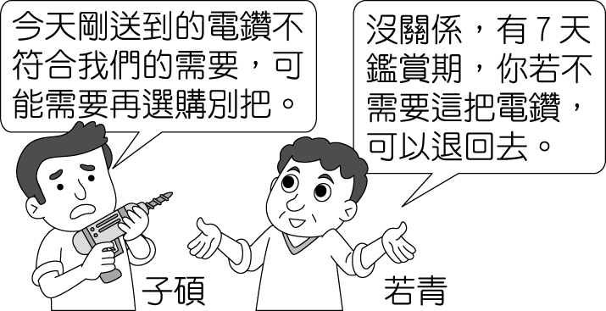
(Ａ)子碩應是在具體場所進行交易 (Ｂ)購買該工具的市場屬於生產要素市場 (Ｃ)子碩為商品市場的需求者 (Ｄ)子碩為生產要素的供給者。
答案：(Ｃ)
解析：(Ａ)此市場應為無形市場(Ｂ)商品市場(Ｄ)由圖僅可得知子碩為商品市場的需求者。
- ( )「畜牧大國紐西蘭於 2004 年起，向農民徵收牛、羊、鹿的『放屁稅』，希望能藉此處理溫室氣體排放的問題。我國為降低二氧化碳的排放量，也思考過是否制定相關稅法來課徵綠色稅，但許多業者擔心競爭力會因此下降，引發反彈聲浪。」下列何者對生產者所造成的影響，與上文中導致業者競爭力下降的因素相同？〔101.基測修改〕 (Ａ)員工紛紛離職 (Ｂ)部分原料漲價 (Ｃ)廠房租金降低 (Ｄ)全球化生產分工。
答案：(Ｂ)
解析：徵收「放屁稅」將會增加生產成本，與(Ｂ)選項造成的結果相同。
- ( )俄羅斯為世界上面積最大的國家，但是人口卻僅 1.4 億人，遠低於中、美等國。下列為該國主要人口分布概況的點圖，其中何者最為正確？ (Ａ) 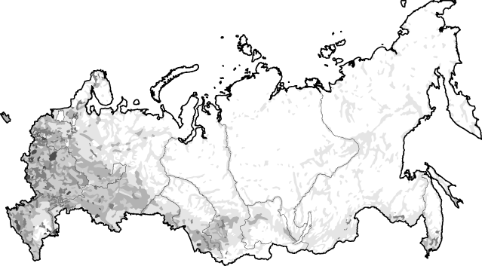 (Ｂ) 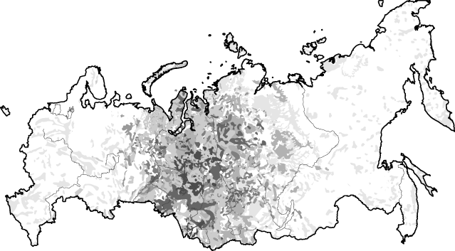 (Ｃ) 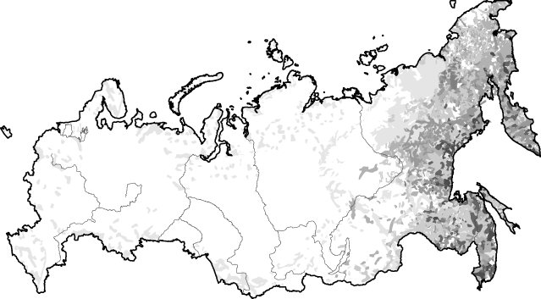 (Ｄ) 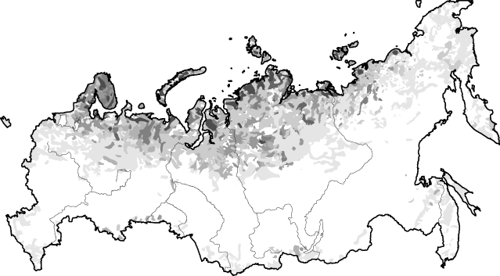
答案：(Ａ)
解析：俄羅斯境內的歐俄平原人口眾多，而西伯利亞則以南部鐵路經過地帶人口較密集。
- ( )附圖為聳立在美國紐約曼哈頓自由島上的自由女神像，是法國於西元 1876 年，贈送給美國獨立建國一百周年的禮物。請問：自由女神左手抱的書板應該是下列何者？
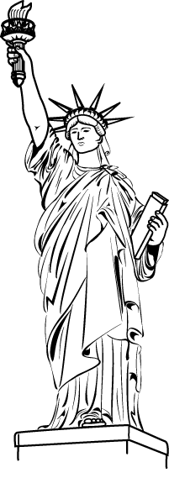
(Ａ)《大憲章》 (Ｂ)《權利法案》 (Ｃ)《人權宣言》 (Ｄ)《獨立宣言》。
答案：(Ｄ)
解析：(Ｄ)美國於西元 1776 年 7 月 4 日發表《獨立宣言》。
- ( )歷史課，玲玲上臺報告中世紀西歐封建制度下的政治型態，最可能出現哪一說法？ (Ａ)國家大權操縱於國王手中 (Ｂ)國王僅是名義，教會及貴族勢力大於王權 (Ｃ)由於政教合一，教會是世俗權力的擁有者 (Ｄ)實行民主政治。
答案：(Ｂ)
解析：封建制度下，大權操在各地方諸侯手中。教皇干預政治，政教衝突嚴重。
- ( )小王今年暑假到美國中部農場打工遊學，他在當地所體會到的農場特色為何？ (Ａ)面積狹小 (Ｂ)勞工眾多 (Ｃ)作物多樣 (Ｄ)市場導向。
答案：(Ｄ)
解析：美國農場面積廣大，以機械化為主，作物為單一化。
- ( )根據附圖中小威的回答，可知廠商藉由何種方式賺取更多的利潤？
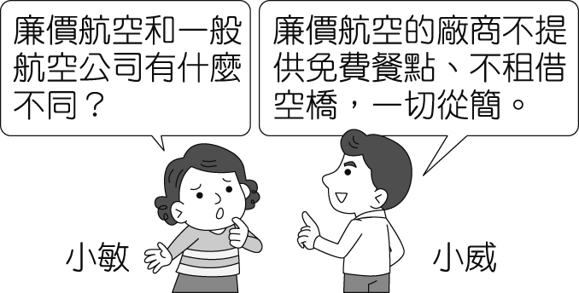
(Ａ)增加銷貨收入 (Ｂ)提升服務品質 (Ｃ)降低生產成本 (Ｄ)舉辦優惠活動。
答案：(Ｃ)
解析：廠商不提供免費餐點、不租借空橋，以節省這些服務所須付出的成本。
- ( )每個人所擁有的時間和金錢都是有限的，消費者應如何將錢做最有效的利用？ (Ａ)有錢吃大餐，月底吃便當 (Ｂ)一個錢綁二十四個結 (Ｃ)小錢搏大錢，一券在手希望無窮 (Ｄ)當用則用，當省則省。
答案：(Ｄ)
- ( )維也納會議所強調的「正統性」是指何者？ (Ａ)成立由市民階級組成的新政府 (Ｂ)國家元首應由選舉產生 (Ｃ)維護立憲議會政治 (Ｄ)恢復拿破崙推翻的王朝。
答案：(Ｄ)
解析：在梅特涅的主導下，恢復歐洲各國王室的統治權。
- ( )陳老闆開了一家寵物店，為了與其他同行競爭，他要求服務人員態度親切且具備足夠的專業素養，並注重員工培訓，提升服務品質，強調與客人間的良善溝通互動，以跳脫削價競爭而冷硬的交易型態。針對上述，陳老闆的要求是希望提升下列哪一項生產要素的品質？ (Ａ)土地 (Ｂ)設備 (Ｃ)資金 (Ｄ)人力資源。
答案：(Ｄ)
- ( )附圖為伊斯蘭國組織的勢力範圍，2016 年 4 月起美國派出無人轟炸機對其占領區域進行空襲，為了掌握戰情，美軍在空襲前應先以人造衛星偵察下列何處的周圍？
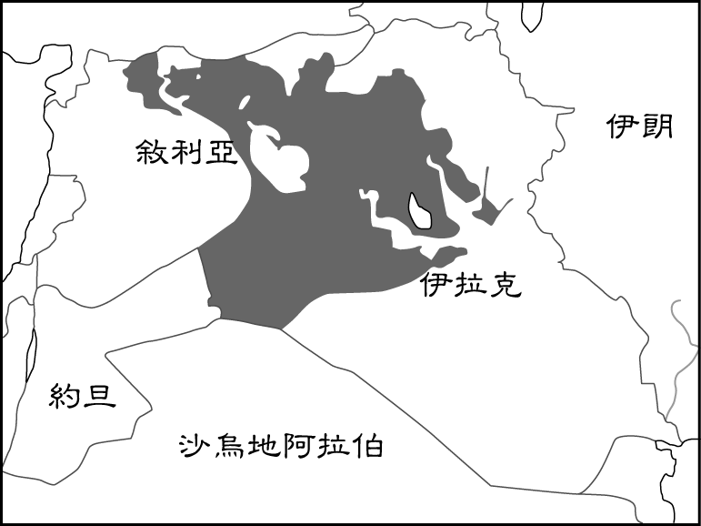
(Ａ)約旦河 (Ｂ)紅海 (Ｃ)底格里斯河 (Ｄ)波斯灣。
答案：(Ｃ)
解析：圖中呈現該組織的分布範圍主要位於兩河流域上。
- ( )菲特使用附表四種理財工具進行投資，其中哪一種商品的投資報酬率最高？
理財工具 | 獲利金額 | 投資金額
甲商品 | 100 元 | 1,000 元
乙商品 | 5,000 元 | 100,000 元
丙商品 | 20 元 | 400 元
丁商品 | 700 元 | 14,000 元
(Ａ)甲商品 (Ｂ)乙商品 (Ｃ)丙商品 (Ｄ)丁商品。
答案：(Ａ)
解析：投資報酬率分別為：甲商品為 10 ％，乙商品為 5 ％，丙商品為 5 ％，丁商品為 5 ％。
- ( )企業在追求利潤的同時，應該兼顧消費者、員工及社會大眾的利益，以落實社會責任。請問：針對員工方面，下列企業的何種做法不恰當？ (Ａ)補助員工教育訓練 (Ｂ)提供健康、安全的工作環境 (Ｃ)協助員工生涯發展 (Ｄ)要求員工超時工作增加產量。
答案：(Ｄ)
- ( )臺語歌后宣布告別舞臺，將在演唱會後封麥，引發全臺搶票大戰，6 萬多張門票當天售完，禁不住觀眾要求，後來加場演唱會，9 萬多張門票竟吸引 30 萬人搶購，在 26 分鐘後搶購一空。請問：上述演唱會搶購的盛況是受到下列何種因素的影響？ (Ａ)商品的炫耀性 (Ｂ)商品價格 (Ｃ)消費者的所得 (Ｄ)消費者的偏好。
答案：(Ｄ)
- ( )16 世紀時，馬丁路德批判羅馬教會，揭開宗教改革的序幕。下列資料中何者最可能是馬丁路德的主張？〔104.會考〕 (Ａ) 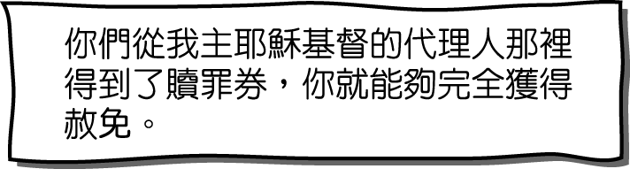 (Ｂ) 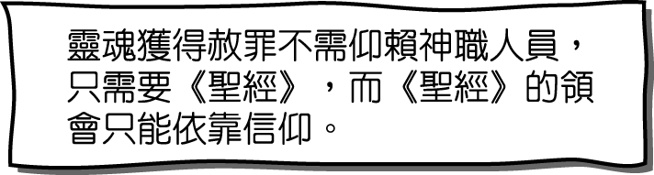 (Ｃ) 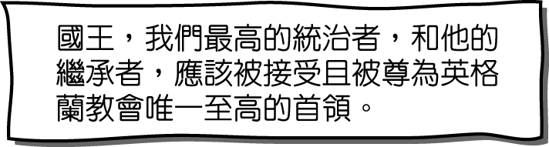 (Ｄ) 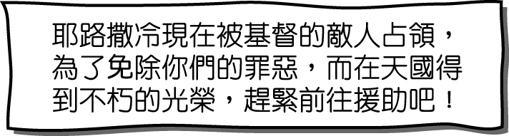
答案：(Ｂ)
解析：(Ｂ)路德教派「因信生義」，讀《聖經》就可以和上帝直接溝通。
- ( )附圖為某氣候類型的示意圖，請根據圖中資料加以判斷，該地區的氣候類型應該為下列何者？
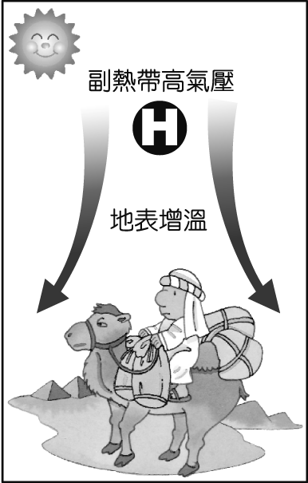
(Ａ)熱帶雨林氣候 (Ｂ)溫帶海洋性氣候 (Ｃ)熱帶季風氣候 (Ｄ)熱帶沙漠氣候。
答案：(Ｄ)
解析：受到副熱帶高氣壓籠罩的影響，形成熱帶沙漠氣候。
- ( )曉藝在玩一款以中世紀後期西歐為時代背景的遊戲時，發現有一個人物角色是這樣形容的：「激起戰敗法國的士氣，帶領法國重創英軍，並造成將英國勢力趕出法國本土的巨大勝利。」請問：此人物角色是指下列何人？ (Ａ)馬基維利 (Ｂ)查士丁尼 (Ｃ)聖女貞德 (Ｄ)哥倫布。
答案：(Ｃ)
解析：英法百年戰爭時，貞德激起法國士兵的民族意志，最終戰勝英國。
- ( )義大利的波隆那大學，是廣泛公認的西方最古老大學，建立於西元 1088 年，最初以法律的研究為主，當時的哪一組織促成了日後大學的形成？ (Ａ)學生行會 (Ｂ)市民階級 (Ｃ)十字軍 (Ｄ)羅馬教會。
答案：(Ａ)
解析：中世紀歐洲由老師或學生組成的行會，為西方大學制度的起源。
- ( )「政府能夠代表國家行使統治權，是因為它經由合法的方式，獲得大多數人民的授權，而被統治的人民為了本身利益也願意與政府合作。若政府沒有獲得多數人民的授權，也不代表多數人民的利益，那麼人民應撤回自願的合作，絕不履行所謂的國民義務。但要嚴格遵守非暴力的原則，不可使用暴力反抗，要忍受暴力的打擊，自我犧牲，但絕不妥協，絕不服從，誓死反抗。」此文主要反映出下列何種理念？〔100.第一次基測〕 (Ａ)開明專制 (Ｂ)君權神授 (Ｃ)極權政治 (Ｄ)主權在民。
答案：(Ｄ)
解析：主權在民是在反對君權神授；統治權的合法取得在於大多數人民的授權，這是主權在民的概念。
- ( )經緯度位置會影響當地的自然環境及產業發展。請依附圖判斷，下列有關歐洲的敘述中，何者正確？
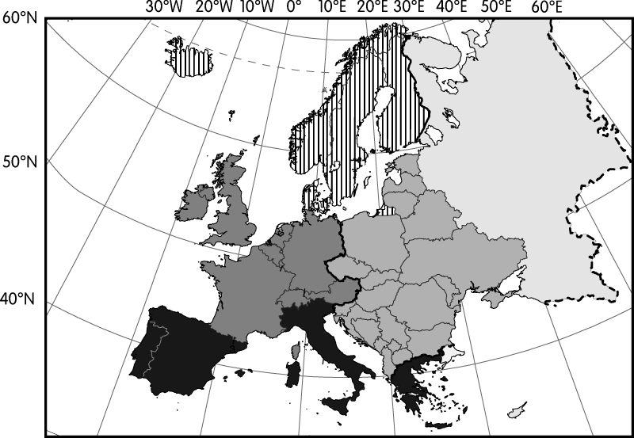
(Ａ)南歐因有北回歸線經過，形成夏季乾燥的溫帶地中海型氣候 (Ｂ)西歐的英國有北極圈經過，以此畫分成東、西半球 (Ｃ)南歐國家的緯度最高，因此氣溫較其他地區溫暖 (Ｄ)歐陸國家多位於零度經線以東，屬於東半球。
答案：(Ｄ)
解析：(Ａ)北回歸線為 23.5 度，未通過歐洲(Ｂ)英國為本初經線經過，畫分東、西半球(Ｃ)南歐國家緯度較低，故氣溫較高。
- ( )俄羅斯的莫斯科經濟發展迅速，吸引全世界的目光。請問：當地的氣候類型為何？ (Ａ)溫帶海洋性氣候 (Ｂ)溫帶大陸性氣候 (Ｃ)溫帶地中海型氣候 (Ｄ)寒帶氣候。
答案：(Ｂ)
- ( )德國境內的河川水運相當發達，其主要河川多直接流入哪一個海洋，因此對外貿易興盛？ (Ａ)地中海 (Ｂ)北海 (Ｃ)黑海 (Ｄ)大西洋。
答案：(Ｂ)
解析：德國河川多由南向北流，匯入北海。
- ( )隨著國民所得的提高，國民消費型態將呈現下列哪三種趨向？(甲)生活必需品的消費占所得比例將逐漸減少(乙)個人、家庭消費隨所得增加而提高(丙)家庭用於非生活必需品的支出占所得比例逐漸上升(丁)家庭用於食物支出占所得比例逐漸上升 (Ａ)甲乙丙 (Ｂ)甲乙丁 (Ｃ)甲丙丁 (Ｄ)乙丙丁。
答案：(Ａ)
解析：(甲)因為所得提高導致生活必需品消費比例減少，例如賺 10 萬元消費 3 萬元的比例比賺 4 萬元消費 3 萬元的比例來得小(乙)所得增加，消費能力會提高(丙)所得增加購買力增加，會提高購買奢侈品或旅遊的消費意願。
- ( )曉娟在一本西洋上古史書中看到繪滿圖案的人形棺圖片。請問：這是上古時期哪一地區文明的特色？ (Ａ)兩河流域 (Ｂ)非洲東北部 (Ｃ)小亞細亞 (Ｄ)地中海東岸。
答案：(Ｂ)
- ( )臺灣地形的脊梁為中央山脈，而歐洲地形的脊梁為哪一座山脈？ (Ａ)烏拉山 (Ｂ)高加索山 (Ｃ)阿爾卑斯山 (Ｄ)斯堪地那維亞山脈。
答案：(Ｃ)
解析：歐洲以東西向的阿爾卑斯山為脊梁，形成南北不同的地形區。
- ( )小怡正在閱讀的書中說到：「真主阿拉是唯一的宇宙之神，並訂下各項日常生活所應遵守的規範。」請問：小怡正在閱讀的書籍為下列何者？ (Ａ)《古蘭經》 (Ｂ)《伊里亞德》 (Ｃ)《吠陀經》 (Ｄ)《聖經》。
答案：(Ａ)
解析：(Ａ)是伊斯蘭教的基本經典，而伊斯蘭教教徒信奉唯一的真主阿拉。
- ( )中美洲主要由三大地理區所組成，其中中美地峽多為山地分布。請問：該地區多山的主要成因為何？ (Ａ)河川堆積 (Ｂ)海浪衝擊 (Ｃ)板塊活動 (Ｄ)風成作用。
答案：(Ｃ)
解析：該地區位於環太平洋火山地震帶上，受到板塊活動的影響，多山地分布。
- ( )小玲研究「希臘化世界」的形成，發現下列何者較無關？ (Ａ)亞歷山大在各地建希臘式的城市 (Ｂ)波希戰爭時，波斯人帶回希臘文化 (Ｃ)亞歷山大鼓勵通婚 (Ｄ)亞歷山大在征服地區推動希臘文化。
答案：(Ｂ)
- ( )法國的蔚藍海岸位於南部，氣候宜人，是著名的度假勝地，當地的氣候類型為下列何者？ (Ａ)溫帶海洋性氣候 (Ｂ)溫帶地中海型氣候 (Ｃ)溫帶大陸性氣候 (Ｄ)高地氣候。
答案：(Ｂ)
解析：法國南端濱臨地中海，屬於夏乾冬雨的溫帶地中海型氣候。
- ( )附圖為 2003 年某國納稅者平均收入高低的分布，其中，低收入者明顯集中在虛線範圍內，這種現象主要是因為該區受下列何者的影響？〔100.北北基〕
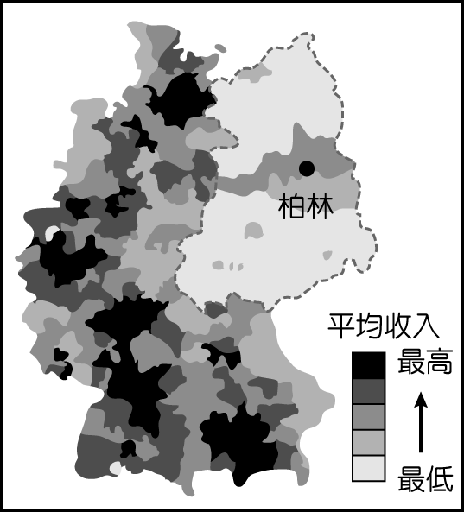
(Ａ)地形崎嶇而交通不便 (Ｂ)終年低溫且潮溼多雨 (Ｃ)曾長期實施計畫經濟 (Ｄ)殖民地式的經濟型態。
答案：(Ｃ)
解析：柏林為德國首都，曾經因為德國分裂為東德與西德，而分為兩區，虛線範圍內屬共產國家，經濟上採計畫經濟，國民所得與生活水準較低。
- ( )在日常生活中，有琳瑯滿目的商品誘惑著我們，但是當無窮的物質欲望無法獲得滿足時，隨之而來的是下列什麼問題？ (Ａ)淘汰 (Ｂ)利用 (Ｃ)選擇 (Ｄ)消費。
答案：(Ｃ)
解析：經濟問題的產生起因於欲望無窮而資源有限，因此必須在有限資源中，做出正確的選擇。
- ( )基督教基本經典是《聖經》，由《舊約》和《新約》兩大部分構成。傳統的基督教教義認為《聖經》是經由神啟示，而人寫下來的，前後有四十餘位執筆作者，前後寫作時間跨越約 1600 年。下列對於此一宗教的敘述，何者正確？ (Ａ)耶穌的言行記載於《新約》 (Ｂ)依基督教歷史，耶穌後來成為唯一真神 (Ｃ)耶穌傳教引起羅馬皇帝狄奧多西不滿，最後被釘死在十字架上 (Ｄ)猶太人與阿拉伯人受到基督教的影響，成立一神信仰的宗教。
答案：(Ａ)
解析：(Ｂ)耶和華(Ｃ)耶穌為西元前 4 年到西元 30 年的人，狄奧多西為西元 4 世紀末的皇帝(Ｄ)猶太人的一神信仰影響基督教和伊斯蘭教。
- ( )西班牙位於南歐，緯度較歐洲其他地區低，這種地理位置為當地帶來下列何種影響？ (Ａ)降雨量較多 (Ｂ)降雨季較長 (Ｃ)時區較早 (Ｄ)生長季較長。
答案：(Ｄ)
解析：緯度較低地區氣溫較高，生長季較長。
- ( )雅典和斯巴達是古代希臘最具代表的兩大城邦，不過受到地理條件及經濟壓力的影響，發展出截然不同的體制。在西元前 5 世紀，這兩個相互征戰的城邦，也曾經聯合其他希臘城邦，共同合作對抗過下列哪一民族的侵略？ (Ａ)波斯 (Ｂ)羅馬 (Ｃ)埃及 (Ｄ)印度。
答案：(Ａ)
解析：(Ａ)波希戰爭。
- ( )附圖是藍依寒假時參加歷史博物館「文字的智慧」展覽，看到的泥版，其簡介上介紹：「西亞早期，當地人以蘆葦桿在泥版上刻出文字，作為日常生活的書寫記錄。」請問：此文字應是由下列哪一民族所發明？
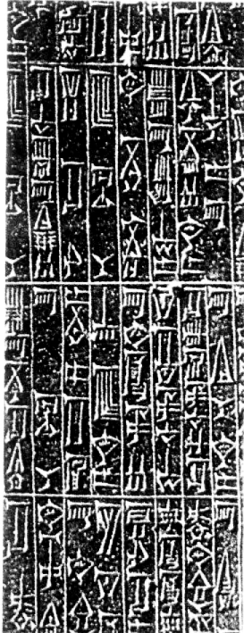
(Ａ)腓尼基人 (Ｂ)蘇美人 (Ｃ)西臺人 (Ｄ)加爾底亞人。
答案：(Ｂ)
解析：蘇美人用蘆葦以壓刻的方式在泥版上書寫，因形狀似楔子，故稱楔形文字。

